ETUDES COPIST (CATALOGUE D’OFFRES PARTAGEES D’IST)
ANR-10-IDEX-0004-02

Rapport de l’étude n° 1 : Des outils mutualisés de signalement et d’accès aux ressources documentaires électroniques pour l’ESR
Version du 12/02/2018
Référence : CNRS_COPIST_ETUDE 1_12/02/2018_v1

SOMMAIRE
Introduction 3
Six études pour la mise en cohérence des projets numériques en IST de l’ESR 3
Objet du document, attendus de l’étude 3
Eléments méthodologiques 4
Résumé 6
Comment améliorer le signalement aux ressources électroniques acquises par les établissements de l’enseignement supérieur et de la recherche (ESR) ? 7
Pourquoi signaler ? Intérêt d’une base nationale de signalement des ressources numériques acquises par les établissements de l’ESR 7
Intérêt pour les usagers 7
Intérêt pour les établissements 8
Deux exemples de bases de signalement de ressources électroniques à l’étranger 9
EZB 9
SUNCAT 10
Situation en France 12
SUDOC 12
L’enquête ERE 13
Les outils de découverte 14
Comment réaliser un signalement national des ressources électroniques ? 16
Deux prérequis 16
Principales données nécessaires pour un signalement efficace 16
Le signalement « niveau titres des revues et des e-books » 16
Le signalement « niveau articles et chapitres d’e-books » 20
Comment permettre à un chercheur exerçant au sein d’une UMR un accès unifié aux ressources électroniques auxquelles il peut prétendre ? 23
Problème posé 23
Les modes d’accès aux ressources électroniques payantes 23
La reconnaissance IP 23
L’authentification par code d’accès 24
Limites de la situation actuelle pour un chercheur exerçant dans une UMR 24
Conclusion : il n’existe pas de solution simple pour offrir à un chercheur un accès unifié aux ressources électroniques payantes auxquelles il a droit 25

Introduction

Six études pour la mise en cohérence des projets numériques en IST de l’ESR
L’enquête nationale COPIST sur les services d’information scientifique et technique a révélé une forte intention de partage dans les différents domaines de l’IST de la part de la centaine d’établissements de l’ESR qui y ont participé.
L’analyse conjointe des résultats de l’enquête par la CPU, l’ADBU, COUPERIN, EPRIST et le CNRS a abouti à la définition de 6 thèmes d’études destinées à préciser les attentes prioritaires des institutions de l’ESR.
Les thèmes retenus s’inscrivent tous dans la perspective d’une mutualisation de grands services d’IST à l’échelle nationale, à l’instar de la démarche qui a présidé au développement du projet ISTEX :
  - Des outils mutualisés de signalement et d’accès aux ressources documentaires électroniques pour l’ESR : enjeux, conditions, faisabilité
  - Une plateforme mutualisée pluridisciplinaire de stockage, de gestion, de signalement et de partage de données de recherche : enjeux, conditions, faisabilité
  - Des modèles innovants de publication et d’édition scientifiques publiques : conditions de développement
  - L’articulation des archives des établissements et de l’archive nationale pluridisciplinaire HAL : besoins et solutions
  - Des modèles économiques et de financement des services d’IST
  - Des actions de communication et de formation destinées à assurer une meilleure visibilité et appropriation des services d’IST par les communautés de recherche et les professionnels de l’information
Ces études de cadrage ont une visée opérationnelle. Leur objectif général est de définir la portée et le périmètre des évolutions de services existants et de nouveaux services répondant aux besoins et aux usages des différentes communautés de l’ESR, structurés et dotés d’un modèle économique pérenne.
Il s’agit, in fine, d’aboutir dans le consensus, et à partir d'un état des lieux initial des ressources et pratiques, à un Catalogue d'offres partagées d'Information scientifique et technique (COPIST) qui s’inscrit dans la stratégie du CNRS et de ses partenaires de l’ESR de « Mieux partager l’IST pour mieux partager les connaissances ».

Objet du document, attendus de l’étude
Le présent document constitue le rapport de l’étude n° 1 « Des outils mutualisés de signalement et d’accès aux ressources documentaires électroniques pour l’ESR » dont les principaux attendus sont rappelés ci-après.
Les établissements de l’ESR disposent de divers outils permettant à leurs communautés d’accéder aux ressources documentaires payantes qu’ils ont acquises. Toutefois, nombre de chercheurs travaillant dans le cadre d’unités mixtes de recherche ont également accès aux ressources documentaires des autres établissements qui y participent. Or :
- Les établissements ont besoin d’avoir une vision claire de l’ensemble des ressources dont les différents membres de leurs communautés bénéficient pour affiner leurs politiques documentaires.
- Les chercheurs souhaitent accéder de façon la plus simple possible à l’ensemble des ressources auxquelles ils ont droit, aujourd’hui dispersées sur plusieurs plateformes et qui nécessitent autant d’identifications différentes pour y accéder.
Des réflexions en ce sens ont d’ores et déjà été engagées dans le cadre du segment 3 de la BSN (BSN3 – Signalement) qui s’est notamment donné pour objectifs d’ « améliorer le signalement des ressources disponibles et ainsi faciliter l’identification et l’accès à une information pertinente ».
Dans ce contexte, l’objectif de l’étude est d’identifier les conditions et les outils qui permettraient de simplifier l’accès des chercheurs aux ressources électroniques payantes mise à leur disposition, et d’offrir aux établissements une vision globale de celles-ci :
- Comment réaliser une base nationale de signalement la plus exhaustive des ressources électroniques payantes acquises par les établissements de l’ESR ?
- Au-delà, comment permettre aux chercheurs rattachées à une UMR d’accéder de façon unifiée à l’ensemble des ressources électroniques auxquelles ils ont droit ?

Eléments méthodologiques
15 personnes ont été interrogées dans le cadre de l’étude :
- ABES - David Aymonin, directeur ; Benjamin Bober, chef de projet de la base de connaissances nationale (BACON)
- Association des directeurs et personnels de direction des bibliothèques universitaires et de la documentation (ADBU) - Christophe Pérales, président et directeur du Service commun de la documentation de l’université Paris Diderot
- CNRS - Direction de l’Information Scientifique et Technique (DIST) - Renaud Fabre, directeur lors des phases ayant précédé l’étude
- Couperin - Grégory Colcanap, directeur du service commun de documentation d’Évry - Val d’Essonne ; coordonnateur du consortium
- INIST-CNRS : Laurent Schmitt, département Projets et Innovation ; Dolorès Dardaine, équipe Portails ; Christine Weil-Miko, responsable Négociations Nationales
- IRSTEA – Emmanuelle Jannès-Ober, responsable Information scientifique et technique
- Renater - Patrick Donath, directeur ; Xavier Misseri, directeur adjoint ; Laurent Gydé, directeur technique
- Université de Bordeaux - Jérôme Poumeyrol, direction de la documentation et pilote de la commission ADBU Recherche et Documentation
- Université Paris Sciences & Lettres (PSL) : Laurent Aucher, administrateur du Système d'Information Documentaire
- Université Sorbonne Paris Cité : Serge Bauin, chargé de mission Documentation scientifique

Résumé
Le résumé de l’étude sera rédigé dans le cadre de la version finale du rapport.

Comment améliorer le signalement aux ressources électroniques acquises par les établissements de l’enseignement supérieur et de la recherche (ESR) ?

Pourquoi signaler ? Intérêt d’une base nationale de signalement des ressources numériques acquises par les établissements de l’ESR
Tous les établissements de l’enseignement supérieur et de la recherche (ESR) français signalent à leurs communautés respectives tout ou partie des ressources électroniques payantes qu’ils ont acquises pour répondre au mieux à leurs besoins. Ils peuvent également signaler des ressources électroniques en libre accès susceptibles de les intéresser.
Ce signalement peut être réalisé localement avec différents outils – ERM (Electronic Resource Management), outils de découverte, résolveurs de liens, listes alphabétiques – et via le SUDOC. Selon l’outil, le signalement est limité aux titres des revues et des ouvrages disponibles, et peut aller, avec les outils de découverte, jusqu’aux titres des articles et des chapitres d’ouvrages.
Ainsi, la création d’une base nationale de signalement des ressources numériques acquises par les établissements de l’ESR pour leurs communautés respectives, consultable via un site web, présente un intérêt pour les usagers et pour les personnes chargées de leur acquisition et de leur gestion.

Intérêt pour les usagers
Pour les usagers chercheurs, d’une façon générale, le principal intérêt du signalement des ressources électroniques est de savoir celles qu’ils peuvent consulter, les ressources payantes en particulier, et, surtout, d’y accéder. On le sait, pour être utilisées, les ressources doivent être faciles à repérer, clairement présentées, et d’un accès le plus fluide possible.
Pour les usagers étudiants et doctorants, plus particulièrement, une base de signalement peut également leur permettre de découvrir des ressources dans des domaines les intéressant et, si la base est commune à plusieurs établissements, de repérer ceux situés à proximité de leur lieu d’étude qui disposent d’une ressource payante, non acquise par leur établissement de rattachement, qu’ils pourront aller consulter sur place, voire demander à une connaissance y travaillant (les licences des éditeurs ne le permettent pas cela mais nul n’ignore que cette pratique a cours).
Pour les usagers exerçant au sein d’unités mixtes de recherche où sont représentés deux, trois, voire quatre établissements différents, une base nationale leur permettrait a minima de connaître « d’un seul coup d’œil » l’ensemble des ressources payantes pour lesquelles ils disposent d’un droit d’accès via les différents outils mis à disposition par lesdits établissements.
En outre, à supposer la faisabilité d’une solution technique ad hoc (ce point est examiné dans la deuxième partie de l’étude), une telle base constituerait un socle nécessaire pour un accès fédéré par les usagers à des ressources documentaires dispersées dans de divers entrepôts.

Intérêt pour les établissements
Pour les responsables de la gestion des ressources électroniques des établissements, leur meilleur signalement :
- Est supposé contribuer à accroître leur taux d’usage par tout ou partie de leurs communautés respectives.
- Permet de mieux tirer profit de l’exploitation et de l’analyse des logs d'accès aux ressources électroniques disponibles avec un outil comme ezPAARSE, et de contribuer à ezMESURE, l’entrepôt centralisant au niveau national les statistiques d'usage de la documentation scientifique numérique des établissements de l’ESR, qui propose une interface en ligne de visualisation consolidée et comparative des données de consultation.
La connaissance fine des usages des ressources par une communauté donnée est un levier important pour la définition de la politique documentaire de l’établissement et les négociations avec les éditeurs commerciaux.
- Permettrait, dans l’hypothèse de la réalisation d’une base de signalement à l’échelle nationale, de savoir quels établissements disposent de quelles ressources disponibles pour telle communauté, offrant ainsi une vision précise de l’ensemble des ressources auxquelles les usagers rattachés à des unités mixtes de recherche (UMR) ont droit, et de procéder ainsi à des choix éclairés d’acquisition en relation avec les autres partenaires de l’UMR.
Le repérage d’abonnements en doublon pour des usagers rattachés à des unités mixtes de recherche serait ainsi facilité et devrait favoriser une concertation entre les établissements concernés pour la répartition des acquisitions et leur co-financement. Des économies d’échelle pourraient alors être réalisées, sous réserve que les éditeurs commerciaux constatant un manque à gagner du fait d’une baisse des usagers déclarés, n’augmentent leurs tarifs en conséquence.
Ce faisant, un schéma directeur national d’acquisition des ressources documentaires électroniques par les établissements de l’ESR pourrait être défini.
Un risque est cependant pointé par certains de nos interlocuteurs que des établissements renoncent sans concertation à des abonnements constatant que ceux-ci sont mis à la disposition de tout ou partie de leur communauté dans le cadre des UMR par un autre établissement, le CNRS en particulier.
Nous reproduisons ici deux extraits de verbatim recueillis dans le cadre de l’enquête nationale COPIST qui exprime des attentes d’une vision large des ressources dont bénéficient les usagers et d’une politique d’acquisition concertée :
- « Les périmètres d'abonnement ne peuvent se recouvrir que si on imagine une répartition des négociations documentaires, où le CNRS serait le pourvoyeur d'un "tronc commun" pour la communauté scientifique nationale, les universités menant une politique d'acquisition locale plus spécifique. »
- « Une ouverture de droits sur le portail CNRS, pour des professionnels IST universitaires référents et dûment habilités, dans chaque université, afin qu'ils aient connaissance de l'offre du CNRS, puissent en tenir compte pour la définition de sa propre politique, et dialoguer plus aisément avec les chercheurs de leur établissement comme avec les professionnels IST du CNRS, serait indispensable pour la bonne articulation des deux offres. (…) Actuellement, les professionnels locaux de l'IST sont "aveugles" aux usages des chercheurs du site sur les portails des organismes. Ils ne peuvent mener, d'une certaine façon, qu'une politique à moitié éclairée. »

Deux exemples de bases de signalement de ressources électroniques à l’étranger
En Allemagne et au Royaume-Uni, des bases de données de revues électroniques scientifiques acquises par des bibliothèques universitaires et des centres de documentation d’organismes de recherche sont maintenues depuis plus de 15 ans.
Il s’agit :
- Pour l’Allemagne, de l’Elektronische Zeitschriftenbibliothek (EZB), fondée en 1997 dans le cadre d'un projet de la bibliothèque universitaire de Ratisbonne, en coopération avec la bibliothèque de l'Université technique de Munich.
- Pour le Royaume-Uni, de Suncat, créée au début des années 2000 et financée par le JISC (Joint Information Systems Committee). L'Université d'Edimbourg, opérant par le biais d'EDINA, est le principal partenaire responsable de la gestion de la base, de son hébergement, de l'apport technique (architecture, systèmes et interface), de l'assistance aux utilisateurs et de la formation.

EZB
EZB est une base collective de signalement et d’accès à des revues électroniques payantes et en libre accès à laquelle participe plus de 600 bibliothèques universitaires et centres de documentation d’organismes de recherche allemands pour la plupart (77%), mais également autrichiens, suisses, tchèques, slovaques…
L’EZB n’est pas un simple annuaire de liens vers des sites de revues en ligne. Fruit d’un travail collectif, c’est un carrefour documentaire qui indique à l’utilisateur quels sont ses droits d’accès au texte intégral de revues électroniques, et lui permet le cas échéant d’y accéder, via le protocole OpenURL.
La collaboration coopérative permet de fournir des informations fiables sur l'accessibilité des revues payantes et d'élargir en permanence la collection de revues accessibles gratuitement. Chaque institution participante peut gérer ses revues sous licence de manière indépendante et intégrer ses propres instructions d'utilisation.
A ce jour (janvier 2018), EZB contient près de 95 000 titres, dont 20 000 sont des revues exclusivement en ligne, couvrant tous les domaines scientifiques. 60 000 revues sont librement accessibles en texte intégral. Il est possible de consulter la totalité du catalogue, comme de restreindre la consultation aux collections d’un établissement.
Les options d'accès aux revues sont signalées par des symboles de couleur :
Le texte intégral de la revue est librement accessible.
La revue est concédée sous licence à une ou plusieurs bibliothèques, et son accès est réservé aux usagers des bibliothèques concernées.
La revue est concédée sous licence à une ou plusieurs bibliothèques, mais seule une partie des volumes est disponible.
La revue ne fait partie des abonnements d’aucune bibliothèque participante. Elle est seulement signalée mais, en règle générale, les tables des matières et, souvent aussi, les résumés sont disponibles gratuitement.
Les revues signalées avec le symbole de l'euro en plus d’une couleur peuvent être consultées en « pay-per-view » moyennant des frais.
Liste des revues signalées en Biologie pour la Max Planck Society
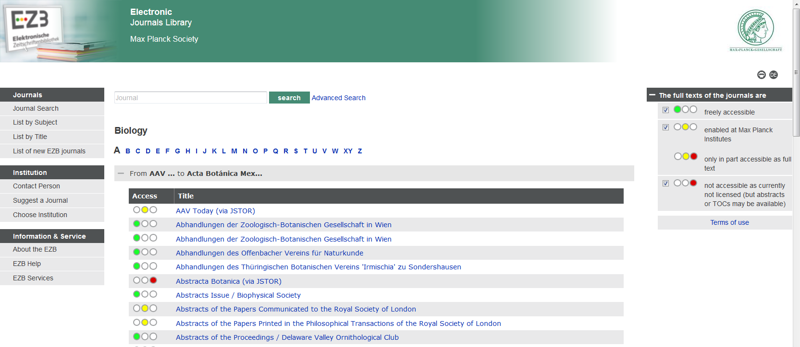
EZB offre en outre un certain nombre de services aux bibliothèques participantes qui leur permettent de gagner du temps pour la mise à jour et l’enrichissement de leurs services documentaires locaux.

SUNCAT
SUNCAT est un catalogue collectif de signalement et de localisation de publications scientifiques en série, imprimées et électroniques, alimenté par une centaine des plus importantes bibliothèques de recherche au Royaume-Uni, dont les bibliothèques nationales (British Library et National Libraries of Scotland and Wales).
SUNCAT accepte tous les documents que les bibliothèques jugent être des publications en série et contient donc une grande variété de documents : revues, bulletins d'information, comptes rendus, rapports annuels...
Outre les données de publications en série des bibliothèques participantes, SUNCAT contient des enregistrements provenant de la base de données CONSER, du registre ISSN et du répertoire des revues à accès ouvert (DOAJ). Une interrogation du catalogue en janvier 2017 signale plus de 1 400 000 documents électroniques dont quelque 200 000 revues.
Contrairement à EZB, SUNCAT ne permet pas d’accéder aux ressources en ligne.
Techniquement, SUNCAT repose sur le système de gestion des bibliothèques, ALEPH, de la société Ex Libris.
Page d’accueil de SUNCAT
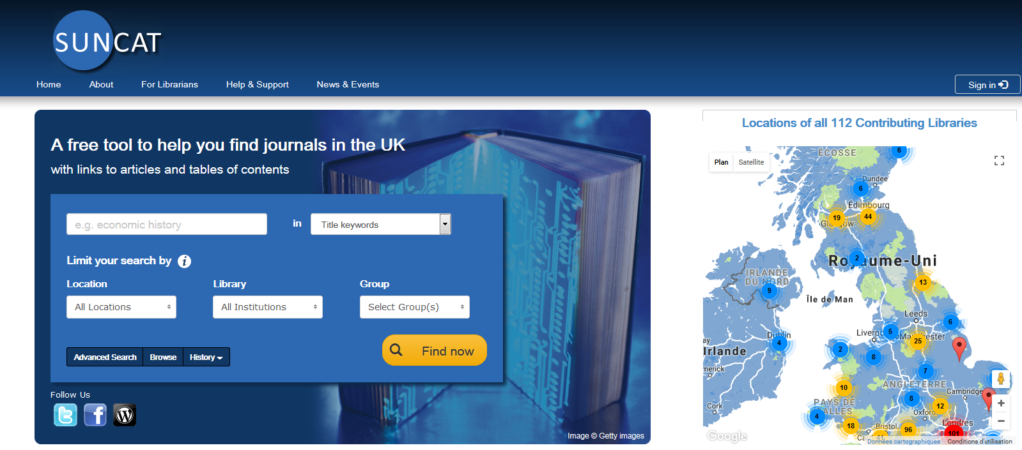
Page de résultats
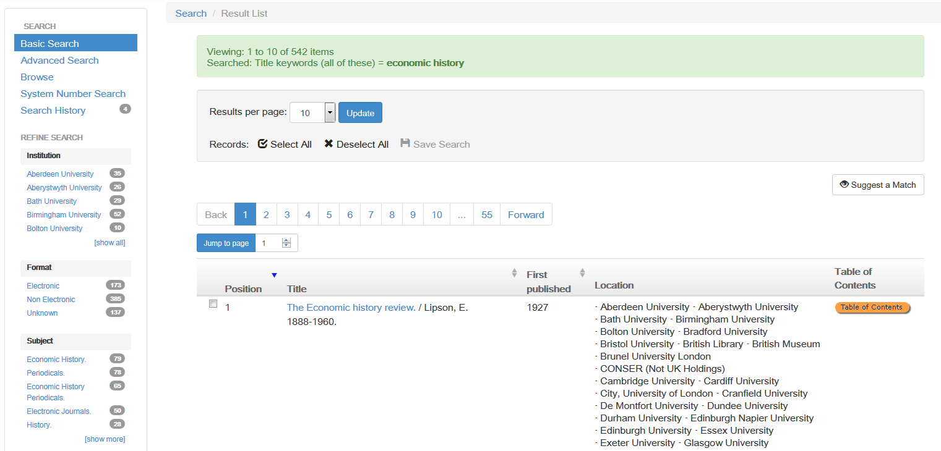

Situation en France
Il n’existe pas à ce jour en France de base de signalement systématique des ressources électroniques acquises par les établissements de l’ESR. Seul le SUDOC signale une part limitée des séries acquises par certains de ses membres. L’Enquête Ressources Electroniques, dite enquête ERE, recense annuellement les bouquets acquis par les établissements de l’enseignement supérieur, mais ne rend pas compte des résultats. Enfin, des signalements locaux sont réalisés par des établissements pour leurs communautés, notamment via des outils de découverte.

SUDOC
Le SUDOC, créé à l’origine pour signaler les collections physiques (documents imprimés, audios, vidéos…) des bibliothèques d’universités, d'Instituts et de Grandes Ecoles, intègre depuis une dizaine d’années des ressources électroniques en libre accès et payantes acquises par ses membres.
Au-delà de l’enseignement supérieur, quelques organismes de recherche sont membres du réseau SUDOC : l’INED, l’IFREMER, l’INRIA et l’INIST-CNRS pour son fonds imprimé.
L’ABES signale également les ressources numériques en licence nationale dans le cadre d’ISTEX, dans le SUDOC et dans la BAse de COnnaissance Nationale (Bacon).
L’enquête « Usage professionnel du SUDOC » réalisée par l’ABES début 2017 auprès des 162 établissements du réseau SUDOC livre des informations complémentaires sur le signalement de leurs ressources électroniques. Ainsi :
- 62% des établissements déclarent signaler tout ou partie de leurs ressources électroniques payantes dans le SUDOC, principalement les achats pérennes (e-books tout particulièrement). Plusieurs répondants précisent que « les achats pérennes se signalent dans le SUDOC, ainsi que les achats sur crédits CollEx ; les achats sur abonnements ou en test se signalent dans des bases locales, des portails ou des bases de connaissance ».
- L’absence d’un dispositif fonctionnel adapté dans le SUDOC pour signaler les périodiques électroniques est une raison importante de leur non déclaration. De fait, le mécanisme actuel d’articulation entre le SUDOC et les SIGB locaux ne permet pas de gérer de manière satisfaisante des collections électroniques volumineuses et très volatiles.
En outre, le signalement dans un portail ou un outil de découverte est jugé plus facile ou pratique que le SUDOC pour mettre à jour les fluctuations d’abonnement et de conditions d’accès, maintenir à jour les URL d’accès, gérer les désabonnements et permettre à leurs usagers d’accéder à toutes les ressources de l’établissement à partir d’un même point.
Toutefois, l’ABES note début 2017 que le signalement des ressources électroniques dans le SUDOC est en progression : « 57 % des établissements déclaraient en 2011 ne pas du tout utiliser le SUDOC pour signaler les ressources électroniques payantes, ils sont moins nombreux aujourd’hui (37,6 %). Le signalement dans le SUDOC des ressources électroniques s’est donc généralisé, les services proposés par l’ABES (import de notices d’éditeurs, exemplarisation automatique gratuite) y ont contribué. »
L’enquête révèle également que moins d’un tiers des établissements signaleraient la totalité des ressources électroniques payantes qu’elles acquièrent, tous services de signalement confondus :
Etes-vous en mesure d’évaluer, sur le volume global de ressources électroniques payées par votre établissement, le % de celles qui sont signalées aujourd’hui ?
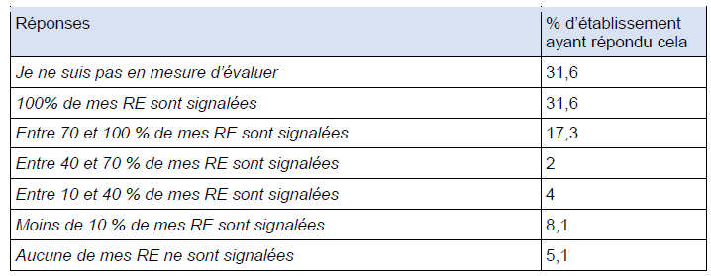
Enfin, environ 60% des établissements déclarent signaler des ressources électroniques gratuites (39% le font notamment dans le SUDOC), pour :
- Répondre aux besoins des usagers et des chercheurs de l’établissement (thèses d’exercice, mémoires).
- Compléter les ressources acquises (Légifrance, par exemple, pour compléter les BDD de droit ; revues en libre-accès).
- Valoriser les collections numérisées (Gallica ou leurs propres bibliothèques numériques).
- Promouvoir l’Open Access (richesse du DOAJ, de HAL) et faire œuvre de service public (licences nationales, publications officielles).

L’enquête ERE
ERE (pour Enquête Ressources Electroniques) est une enquête annuelle de recensement des ressources électroniques acquises par les SCD, SICD et bibliothèques d’établissements d’enseignement supérieur (les organismes de recherche ne sont pas concernés). Réalisée à l’initiative du MESRI depuis le début des années 2000, son organisation et sa gestion ont été confiées à Couperin à partir de 2007.
Les établissements renseignent un questionnaire en ligne où ils indiquent, via une liste fermée, les bouquets qu’ils ont acquis. Si un bouquet n’y figure pas, ils peuvent proposer sa création afin de l’ajouter à la liste et qu’il soit pris en compte dans leurs acquisitions.
La fiche d’un bouquet est constituée de 3 parties :
- Sa description assortie d’une zone libre de commentaires où l’établissement peut indiquer la liste des titres qui composent le bouquet.
- Son coût total.
- Le cadre de négociation.
L’établissement peut ensuite exporter les données qu’il a renseignées sous la forme d’un tableau Excel qui comprend les principaux champs suivants :
- Ressource : titre du bouquet
- Editeur : nom
- Diffuseur : nom
- Discipline : le domaine scientifique ou « pluridisciplinaire »
- Type de documents : périodiques, bases de données, livres électroniques
- Type de bouquet : bouquet entier, sous-bouquet, sélection titre à titre
- Accès à des années d’archives : Oui / Non / N/A pour « non applicable ». Nota : si la réponse est « oui », l’enquête ne demande pas quelles sont les années d’archives.
- Années couvertes : année début / année fin. Nota : la déclaration portant sur des bouquets dont les compositions varient régulièrement, la réponse des établissements est systématiquement de type N/A. L’enquête ERE ne permet donc pas de rendre compte des états de collections pour les périodiques acquis par les établissements.
- Coût détaillé et total : abonnement, frais d’accès à la plateforme, frais de service
- Négociation : groupement de commandes Couperin, conditions tarifaires particulières, mutualisation avec un autre établissement

Les outils de découverte
Un nombre sans cesse croissant d’établissements de l’enseignement supérieur et d’organismes de recherche est équipé d’un outil de découverte qui permet à leurs communautés de rechercher depuis un point d’entrée unique des ressources électroniques en libre accès et payantes et, pour ces dernières, d’accéder à celles acquises par leur établissement.
Pour les revues et les ouvrages électroniques, la recherche documentaire porte sur le titre de l’article ou du chapitre, c’est-à-dire à un niveau le plus généralement attendu par les usagers.
Les trois principaux outils de découverte mis en œuvre par les établissements de l’ESR sont EDS de la société EBSCO, Primo de la société Ex-Libris et Summon de la société Proquest. Les deux dernières sociétés ont fusionné récemment mais conservent pour le moment leurs offres respectives.
Le développement des communautés d'universités et établissements (COMUE) a favorisé ces dernières années l’émergence de services reposant sur des outils de découverte qui signalent les ressources acquises par chacun de leurs membres. Les usagers, outre qu’ils peuvent accéder aux ressources négociées par leur établissement depuis ce service, sont ainsi avertis de celles disponibles dans des établissements parfois proches de leur lieu de travail ou d’étude.
A titre d’exemple, on peut signaler le service PSL Explore mis en œuvre par l’Université PSL (Paris Sciences & Lettres) et le service Focus réalisé par l'Université Paris-Saclay qui signalent les ressources électroniques de la plupart de leurs membres.
Page d’accueil du service Focus de l'Université Paris-Saclay
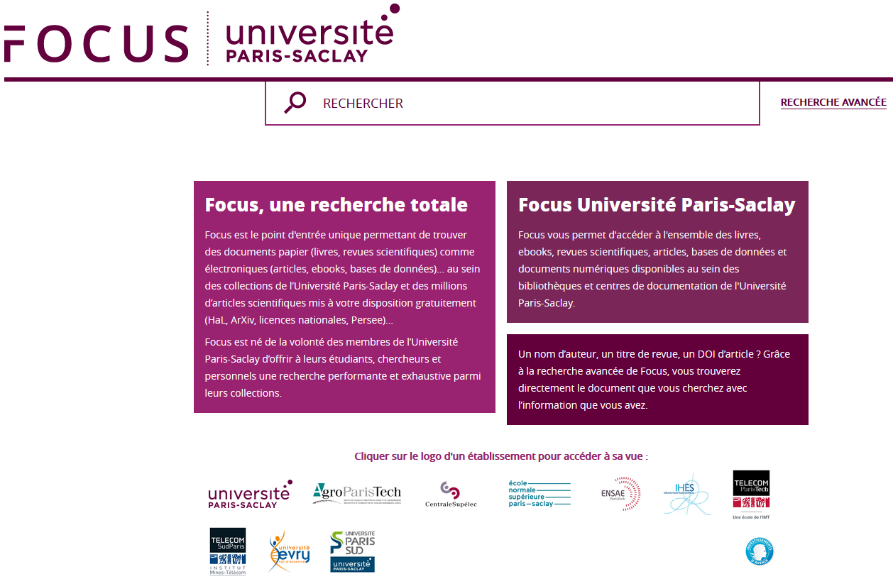
Page de résultats indiquant les établissements où la ressource est disponible
(zone entourée dans l’image)
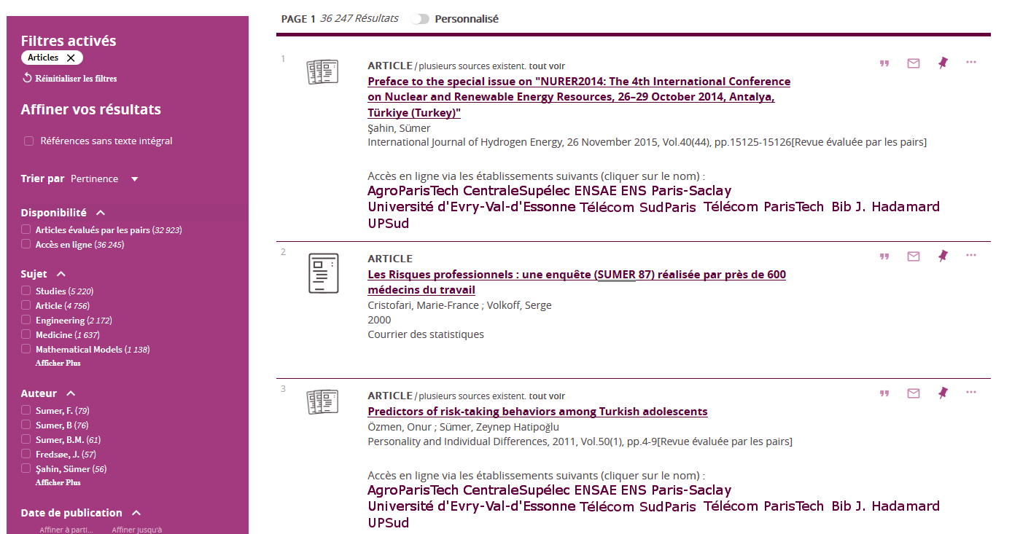

Comment réaliser un signalement national des ressources électroniques ?

Deux prérequis
La mise en œuvre d’une base de signalement nationale des ressources électroniques acquises par les établissements de l’ESR nécessite :
- Que l’ensemble des établissements de l’ESR signalent leurs ressources électroniques.
A ce jour seuls les établissements de l’enseignement supérieur (une majorité, mais pas tous) déclarent les ressources documentaires électroniques qu’ils acquièrent, dans le cadre de dispositifs nationaux : partiellement via le SUDOC, plus complètement via l’enquête ERE. Les résultats consolidés de l’enquête ne font toutefois pas l’objet d’une restitution dans le cadre d’un site web. Couperin prévoit de développer un service en ligne qui permettrait de savoir quels sont les établissements de l’enseignement supérieur ayant acquis tel bouquet, voire tel titre.
Il est donc indispensable au succès du projet d’obtenir des organismes de recherche qu’ils signalent également leurs ressources selon l’une des solutions envisageables décrites ci-après. Cette nécessité peut constituer un frein au projet si ces établissements ne perçoivent pas son intérêt et/ou jugent ce travail supplémentaire trop fastidieux au regard des ressources humaines dont ils disposent, sauf à en faire une obligation.
- Que la mise en œuvre du projet puis son exploitation soient confiées à un opérateur (l’ABES semble particulièrement désigné) et financées.

Principales données nécessaires pour un signalement efficace
L’objectif d’une base de signalement nationale des ressources électroniques acquises par les établissements de l’ESR étant de permettre à ses utilisateurs de connaître celles dont dispose tel établissement, et d’identifier les établissements disposant de telle ressource, les données suivantes sont nécessaires a minima :
- Nom de l’établissement (complété par un identifiant unique)
- Titres de ses ressources : bouquets ou sous-bouquets > revues, ouvrages, bases… les composant
- Etat des collections pour les publications en série
Toutefois, on l’a dit, ce niveau de signalement ne suffit pas pour les chercheurs dorénavant habitués à des recherches directement sur les titres des articles, via les outils de découverte mis à leur disposition par leurs établissements ou via Google Scholar. De leur point de vue, un signalement efficace devrait donc inclure en outre les métadonnées relatives aux titres des articles et aux titres des chapitres d’ouvrages.

Le signalement « niveau titres des revues et des e-books »
Les deux scénarios suivants sont susceptibles d’aboutir à un signalement partiel mais significatif des titres des revues et des e-books acquis par les établissements de l’ESR :
- Le premier repose sur une articulation de l’enquête ERE et de la Base de Connaissance Nationale (BACON).
- Le second fait appel aux outils documentaires mis en œuvre localement par les établissements pour signaler et permettre l’accès aux ressources électroniques acquises pour leurs communautés.

Scénario 1 : Articulation de l’enquête ERE et de la Base de Connaissance Nationale (BACON)
Le scénario s’appuie, d’une part, sur les déclarations faites par les établissements dans l’enquête ERE des bouquets qu’ils ont acquis et, d’autre part, de BACON pour disposer in fine des titres des ressources électroniques qui les composent et de métadonnées de qualité pour en faciliter la recherche et l’affichage via une interface web ad hoc.
Nous rappelons ci-après les principales caractéristiques de BACON, puis les limites de la faisabilité de ce scénario.
La Base de Connaissance Nationale (BACON)
Créée en septembre 2015 par l’ABES, BACON a pour objectif de constituer « le réservoir de référence des fichiers KBART correspondant à l'ensemble des bouquets souscrits auprès des fournisseurs par les établissements de l'Enseignement supérieur et de la recherche français. Le périmètre de BACON comprend donc les fournisseurs francophones scientifiques, mais aussi les principaux fournisseurs mondiaux dont la production intéresse potentiellement ces établissements. » Sa vocation est « d’améliorer la qualité des métadonnées des bases de connaissance commerciales (…) afin de faciliter l’accès et le signalement des ressources électroniques et de valoriser les publications académiques, notamment francophones ».
Les métadonnées sont décrites selon le format KBART, soit un fichier par offre commerciale fourni par les éditeurs et les diffuseurs qui ont été sensibilisés par l’ABES aux avantages de la recommandation KBART.
Les 25 champs KBART
Champs KBART | Contenus pour un périodique | Contenus pour un livre
publication_title | The Environmentalist | ‘Good offices’ in international relations in the light of Swiss practice and experience
print_identifier | 0251-1088 | 978-9-0247-3700-0
online_identifier | 1573-2991
date_first_issue_online | 1981
num_first_vol_online
num_first_issue_online
date_last_issue_online | 1996
num_last_vol_online
num_last_issue_online
title_url | http://link.springer.com/journal/10669 | http://dx.doi.org/10.1163/ej.9789024737000.213-384
first_author |  | Probst
title_id | 10669 | 9789024737000
embargo_info
coverage_depth | fulltext | fulltext
notes
publisher_name | Kluwer
publication_type | serial | monograph
date_monograph_published_print |  | 2008
date_monograph_published_online
monograph_volume
monograph_edition
first_editor
parent_publication_title_id
preceding_publication_title_id
access_type | P | P
Les établissements ayant souscrit une offre commerciale ainsi décrite peuvent alimenter directement leurs propres outils avec les métadonnées dont ils ont besoin.
Dans le cadre de notre premier scénario, 4 champs KBART s’avèrent particulièrement intéressants pour les périodiques :
- Les 2 champs « date_first_issue_online » et « date_last_issue_online » qui permettent de connaître l’état de collection d’une revue disponible dans un bouquet.
- Le champ « access_type » qui indique si la revue est disponible sur abonnement ou en libre accès.
- Le champ « embargo_info » qui permet de savoir la date à partir de laquelle une revue sur abonnement passe en libre accès.
Au 15 janvier 2018, BACON décrivait 644 bouquets dont 325 de revues, 290 d’e-books et 29 mixtes :
- L’ABES estime que les bouquets francophones, pour lesquels l’exhaustivité est visée, sont décrits à près de 80%, exception faite des bouquets des éditeurs juridiques (Dalloz, par exemple) qui ne souscrivent pas encore à la démarche.
- La description des principaux bouquets d’éditeurs étrangers non francophones signalés par les établissements dans l’enquête ERE, acquis dans le cadre de groupements de commandes et/ou ayant au moins 4 clients, atteint dorénavant un bon niveau pour les périodiques. Une difficulté demeure avec les agrégateurs d’e-books comme Dawson, par exemple.
- L’ensemble des métadonnées des ressources ISTEX sont disponibles depuis juillet 2017.
- Enfin, les éditions en open access, dont celles recensées par le DOAJ, sont encore sous-représentées du fait principalement de la relative faiblesse du niveau de leurs métadonnées.
Avantages et limites du scénario
Les limites de ce scénario résident dans des données manquantes ou insuffisamment structurées dans l’enquête ERE et dans BACON pour en satisfaire toutes les exigences.
Ainsi, dans l’enquête ERE, les bouquets déclarés sont sélectionnés dans une liste fermée qui permet de standardiser leurs noms a minima (les bouquets ne disposent pas d’identifiant unique de type ISSN). En revanche, les titres de revues ou d’e-books acquis hors bouquets (sélection « titre à titre » ou « pick & choose ») sont mentionnés, quand ils le sont, en texte libre et non via un ISSN ou ISBN. Il n’est donc pas possible en l’état d’exploiter automatiquement ces données, mais il pourrait y être remédié si ce scénario venait à être retenu.
Côté BACON, si le projet poursuit bien l’objectif d’un signalement le plus complet possible des ressources acquises par les établissements de l’ESR et progresse au fil des mois, tous les bouquets acquis n’y figurent pas encore. Toutefois, on peut considérer que l’essentiel des ressources sera intégré d’ici la possible réalisation d’une base nationale de signalement.

Scénario 2 : Des extractions depuis les résolveurs de liens mis en œuvre par les établissements
Les bases de connaissance associées aux résolveurs de liens dont sont équipés un nombre important et croissant d’établissements pour permettre à leurs usagers d’accéder aux revues, ouvrages et bases en ligne, contiennent l’essentiel, sinon toutes les ressources électroniques acquises et leurs états de collection.
Ces outils (SFX d’Ex-Libris, Full Text Finder d’EBSCO, Smash de Summon, pour les principaux) autorisent des extractions, a minima sous la forme de fichiers tabulaires. Il est également possible d’automatiser ces extractions selon un rythme défini pour prendre en compte les évolutions de périmètre des bouquets. Seul bémol, les titres associés à un bouquet donné peuvent présenter des variations d’un outil à l’autre, mais dans des limites acceptables au regard de l’objectif visé.
Les fichiers ainsi récupérés, dont certains seront au format KBART, devront faire l’objet de quelques traitements informatiques destinés à les homogénéiser avant leur intégration dans une base commune.
Avantages et limites du scénario
De prime abord, ce scénario semble plus simple à mettre en œuvre que le précédent, le travail à réaliser par les établissements étant limité et s’appuyant sur des outils mis en œuvre par leurs soins. Il devrait également permettre d’atteindre un taux de signalement plus élevé, les ressources ainsi déclarées par les établissements étant vraisemblablement plus nombreuses que celles disponibles dans Bacon.
Il rencontre cependant deux limites :
- Les licences des éditeurs de résolveurs de liens n’indiquent pas de façon claire ce qu’un établissement a le droit de faire des données extraites à partir de leurs outils. Un accord explicite avec les éditeurs devrait donc être conclu au préalable, la question étant de savoir s’il le serait à titre gracieux ou onéreux.
- Tous les établissements de l’ESR ne sont pas équipés d’un résolveur de liens, les plus petits en particulier. Il serait donc nécessaire de faire appel au scénario 1 pour signaler tout ou partie de leurs ressources électroniques.

Le signalement « niveau articles et chapitres d’e-books »
Pour satisfaire les usagers qui, dans leur grande majorité, souhaitent un signalement des articles et des chapitres d’e-books, plutôt que des revues et des e-books qui les rassemblent, il n’y a d’autres choix que d’en passer par des outils de découverte (ou « discovery tools ») ou par Google Scholar, les seuls à disposer des métadonnées nécessaires pour atteindre ce niveau.
Nous examinons ces deux possibilités ci-après.

Les outils de découverte
Les outils de découverte sont construits sur des index généraux centralisés composés de centaines de millions de données et métadonnées provenant d’éditeurs commerciaux ou non, d’agrégateurs de contenus, d’entrepôts en open access, de bases de références bibliographiques et de sources locales (catalogues de bibliothèques, dépôts institutionnels, collections numérisées…).
Leur niveau de granularité n’est plus celui du titre d’ouvrage ou de revue, mais celui du titre de l’article ou du chapitre.
L’alimentation de ces index repose sur des accords commerciaux, de nature privée, entre les fournisseurs de services de découverte (Ebsco, Ex-Libris et ProQuest pour les principales) et les fournisseurs de données.
Le paramétrage d’un outil de découverte par un établissement ou un groupement d’établissements (COMUE) durent de 6 mois (rarement) à 12 mois (le plus souvent) et plus selon la disponibilité des compétences locales (professionnels de l’information et informaticiens), le volume des ressources à déclarer et le nombre d’établissements concernés. Son exploitation et sa maintenance nécessitent d’y affecter un à deux équivalents temps plein (ETP).
A titre d’illustration, la refonte des portails d’accès aux ressources documentaires électroniques du CNRS qui a abouti au service BibCnrs, a représenté un an de travail pour 5 équivalents temps plein (ETP) environ. L’exploitation et la maintenance du service sont assurées par 3 à 4 ETP environ.
A l’échelle de l’ESR, la mise en œuvre d’un tel service semble assez peu réaliste compte tenu :
- De la durée du projet, principalement. Trois ans seraient sans doute nécessaires entre la décision de lancer le projet et la livraison d’une première version aux usagers, alors que rien ne permet d’assurer qu’il aura alors la même utilité qu’aujourd’hui.
- De son coût global (licence, paramétrage, exploitation) qui excèderait certainement 2 millions d’euros sur trois ans.

Google Scholar
Avec le temps et le développement des ressources documentaires électroniques, Google Scholar, créé fin 2004, référence aujourd’hui une part très importante de la littérature scientifique. Des estimations, difficilement vérifiables, font état de plus de 80% de la littérature courante. Les communautés scientifiques le savent bien dont la plupart de leurs représentants en ont fait leur principal outil de recherche.
Google Scholar offre aux établissements d’enseignement supérieur et de recherche la possibilité de lui signaler les ressources électroniques auxquelles ils sont abonnés. D’un autre côté, il permet aux usagers d’indiquer les « bibliothèques » des établissements auxquels ils sont rattachés.
Ainsi, quand il recherche un document, l’usager est averti si celui-ci est disponible dans les collections de son établissement déclarées à Google Scholar, et peut y accéder le cas échéant via la reconnaissance IP s’il est sur le site de son établissement ou un login / mot de passe.
A ce jour, la plupart des établissements de l’ESR, mais aussi ISTEX et le SUDOC signalent leurs ressources dans Google Scholar.
Le paramétrage de bibliothèques dans Google Scholar par un usager
(Ici : ISTEX, HEC, INRA, CNRS-INSIS, Université de Lyon 1)
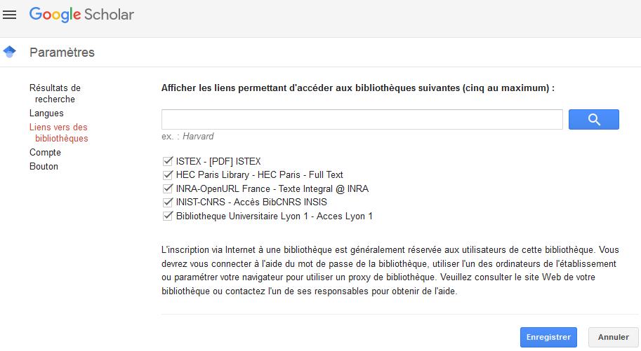
Le signalement des bibliothèques paramétrées où les documents recherchés sont disponibles
(la recherche porte ici sur le terme « interactivity »)
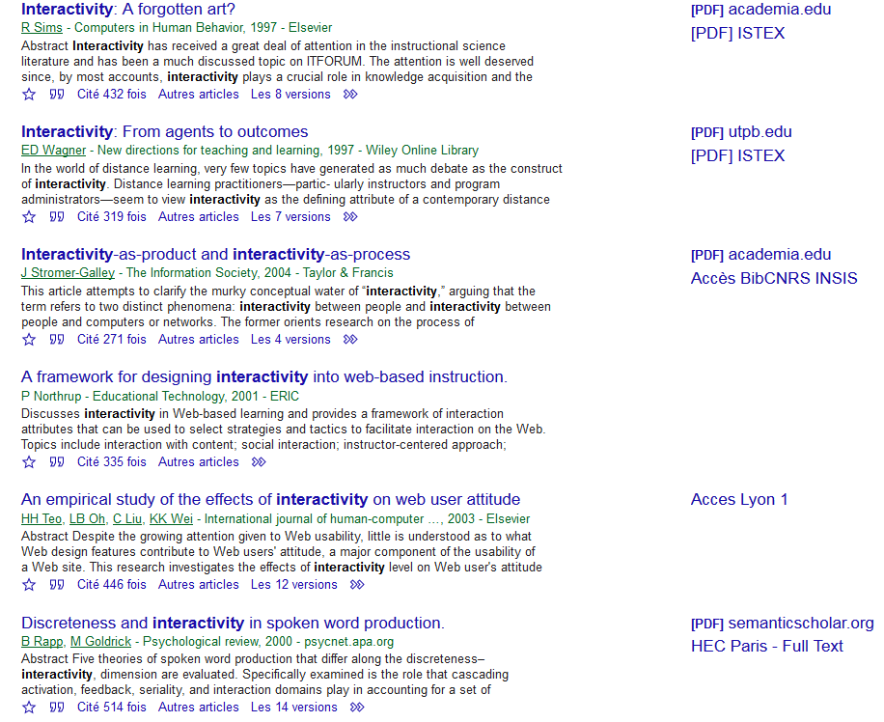
On le voit, nonobstant d’éventuelles réserves à l’égard de Google, cette solution, gratuite et déjà mise en œuvre par nombre d’établissements est de loin la plus pertinente pour un signalement des articles et des chapitres d’e-books disponibles dans les collections auxquelles un usager peut prétendre.

Comment permettre à un chercheur exerçant au sein d’une UMR un accès unifié aux ressources électroniques auxquelles il peut prétendre ?

Problème posé
Un chercheur qui travaille dans le cadre d’une unité mixte de recherche (UMR) a le plus souvent la possibilité d’accéder aux ressources documentaires de son établissement de rattachement administratif (l’Institut de Chimie du CNRS, par exemple), ainsi qu’à celles de l’établissement où se situe son laboratoire (l’Université de Grenoble Alpes, par exemple).
Dans cette situation, il peut consulter d’une part, via BibCnrs, les ressources acquises par le CNRS pour ses chercheurs rattachés à l’Institut de Chimie et, d’autre part, à celles acquises par l’Université de Grenoble Alpes pour tout ou partie de sa communauté.
Mais, à ce jour, il n’existe pas de solution permettant à ces chercheurs d’accéder en une seule fois, de façon unifiée, à ces deux ensembles de ressources. Il en résulte que nombre de chercheurs privilégient la plateforme à laquelle ils sont habitués et/ou qui est la plus simple d’accès et sous-utilisent de fait les ressources documentaires mises à leur disposition.

Les modes d’accès aux ressources électroniques payantes
Une fois une ressource électronique payante repérée par un usager via les services documentaires de son établissement ou via Google Scholar, par exemple, il dispose de deux moyens pour y accéder : la reconnaissance IP et/ou l’authentification par code d’accès.

La reconnaissance IP
C’est le moyen d’accès le plus fluide aux ressources documentaires négociées par un établissement.
Ainsi, sous réserve que l’éditeur de la ressource propose un système d’authentification fondé sur la reconnaissance de la ou des adresses IP de l’établissement et que l’usager se trouve dans les locaux dudit établissement, ce dernier accède directement et de façon transparente à la ressource.
De même, toutes les personnes utilisant des terminaux connectés avec la même adresse IP accèdent au même ensemble de ressources.
Il est parfois possible de découper des « plages IP » réservées à certains profils d’usagers (par exemple les étudiants versus les enseignants-chercheurs), mais si des ressources électroniques ont été négociées pour quelques usagers, ces derniers devront s’authentifier avec un code d’accès pour les consulter.

L’authentification par code d’accès
Dans ce cas, l’usager doit s’authentifier avec un code d'accès (identifiant et mot de passe) le plus souvent personnel, parfois commun à un ensemble de personnes (l’équipe d’un laboratoire, par exemple), avant d’accéder à la ressource.
L’authentification par code d’accès peut être imposée par les éditeurs qui veulent s’assurer que le nombre des usagers qui accèdent à la ressource électronique n’excède pas le nombre négocié avec l’établissement, sur la base duquel est calculé le tarif d’abonnement.
Elle peut également être le fait de l’établissement qui, pour des raisons budgétaires, souhaite limiter l’accès à certaines ressources à des sous-ensembles de sa communauté. C’est le cas, par exemple, du CNRS, qui négocie des ressources communes et spécifiques à chacun de ses dix instituts.
Le code d’accès est parfois propre à la plateforme mais, de plus en plus souvent, il permet à son propriétaire, après une première authentification, d’accéder à un ensemble d’applications à accès restreint de son établissement grâce à un système d’authentification unique (ou « single sign on » – SSO), voire à des applications externes.
L’authentification unique suppose la mise en œuvre par l’établissement d’un référentiel d’identité, un annuaire LDAP en général, qui fédère toutes les identités des membres de sa communauté et des informations, ou attributs, permettant de les caractériser au regard notamment de leurs droits d’accès à telle ou telle application (par exemple, étudiant versus enseignant-chercheur versus ingénieur de recherche…).

Limites de la situation actuelle pour un chercheur exerçant dans une UMR
La reconnaissance IP s’applique à des postes de travail et non à des individus. Elle ne peut donc pas gérer des droits spécifiques pour une personne donnée comme, en l’espèce, déterminer les ressources auxquelles elle a droit.
L’identité et les droits afférents d’un usager qui s’authentifie par code d’accès à des ressources documentaires sont gérés au niveau d’un établissement donné.
Or un chercheur travaillant dans une UMR va disposer de deux identités qui se traduisent notamment par deux mails distincts (par exemple, prenom.nom@cnrs.fr et prenom.nom@univ-grenoble-alpes.fr) et son inscription dans les annuaires de son établissement de rattachement administratif et de celui accueillant l’UMR, sans qu’un lien soit établi entre ces deux identités par une tierce application, une sorte de méta-annuaire au niveau de l’ESR.

Conclusion : il n’existe pas de solution simple pour offrir à un chercheur un accès unifié aux ressources électroniques payantes auxquelles il a droit
L’accès unifié par un chercheur à l’ensemble des ressources électroniques sous droit auxquelles il peut prétendre dans le cadre de la cotutelle de son UMR suppose de réunir les deux conditions suivantes :
- Une base de signalement de l’ensemble des ressources électroniques acquises par les établissements de l’ESR que le chercheur pourra interroger pour trouver le document qu’il souhaite consulter et savoir s’il fait partie des collections des établissements dont il dépend.
Si la constitution par l’ESR d’une base nationale de signalement « niveau titres de revues et d’e-books » est envisageable, mais sans doute insuffisante compte tenu des usages des chercheurs, le signalement « niveau articles et chapitres d’e-books » auquel ils sont dorénavant habitués l’est nettement moins, sauf à en passer par Google Scholar.
- Un identifiant unique pour les chercheurs permettant à ceux travaillant dans le cadre d’une UMR, après s’être authentifié une première fois pour consulter une ressource donnée, de ne plus avoir à le refaire ensuite, que la ressource ait été acquise par l’un ou l’autre des établissements de tutelle de son UMR.
A ce jour, il n’existe pas de projet de réalisation d’un référentiel national des chercheurs exerçant dans le cadre de l’ESR qui permettrait notamment de connaître pour chaque chercheur les établissements de tutelle des UMR où ils exercent et, partant, d’en déduire leurs droits d’accès aux ressources électroniques qu’ils ont acquises.
Plusieurs de nos interlocuteurs jugent qu’un tel référentiel serait utile à plus d’un titre, notamment pour faciliter l’accès des chercheurs aux nombreuses applications pour lesquelles ils doivent aujourd’hui s’authentifier avec des codes différents. Mais, dans le même temps, ils pensent que sa réalisation et, surtout, son maintien en condition opérationnelle seraient particulièrement complexes à l’échelle de l’ESR.
En dernier lieu, le développement attendu au cours des prochaines années des publications scientifiques en open access (green et gold), versus dans le cadre d’abonnements, devrait permettre d’y accéder de en plus facilement, sans aucune authentification préalable, rendant la question d’un accès unifié de moins en moins importante.

Rapport disponible sur www.cnrs.fr/dist/z-outils/documents/copist_rapport-analyse-conjointe_18-05-2017.pdf
www.ezpaarse.org
https://ezmesure.couperin.org
https://ezb.uni-regensburg.de
https://www.jisc.ac.uk/suncat
https://www.jisc.ac.uk
https://edina.ac.uk
Liste des membres : http://abes.fr/Sudoc/Le-reseau-Sudoc/Membres_reseau_Sudoc_01042017.pdf
www.abes.fr/Media/Fichiers/Sudoc-Fichiers/Produire-dans-le-Sudoc/Enquete_Usage_Pro_Sudoc_2017_synthese_pour_le_reseau. Le taux de participation de 67% des établissements à l’enquête (109 ont répondu à la totalité du questionnaire) garantit une bonne représentativité des résultats obtenus.
Un exemple d’export : http://bibliotheque.unice.fr/infos-pratiques/qui-sommes-nous/faits-et-chiffres/ERE_2015.pdf/view
https://explore.univ-psl.fr/fr
https://focus.universite-paris-saclay.fr
www.abes.fr/Ressources-electroniques2/BACON-Base-de-Connaissance-Nationale/BACON-Base-de-Connaissance-Nationale
www.niso.org/standards-committees/kbart
Ce mode d’accès, qui ne permet pas de contrôler finement le nombre des personnes qui accèdent effectivement à leurs ressources, est critiqué par des éditeurs en STM en particulier (cf. https://ra21.org/index.php/what-is-ra21/)

